

QUALIDADE DE SOFTWARE

Yuri Cainã Menezes de Oliveira

Análise de Qualidade

Florianópolis – Santa Catarina
2026

RESUMO

O Anne PRO II é um teclado mecânico “60%” equipado com iluminação LED RGB, conexão Bluetooth e bateria integrada. Economizando espaço em seu setup, seu layout compacto possui apenas 61 teclas, podendo ser usado como um teclado padrão que possui até 104 teclas convencionais, graças às combinações de teclas que funcionam por padrão. Além disso, conta com teclas programáveis via software, permitindo total personalização conforme a necessidade do usuário.
Em relação à qualidade construtiva, o produto se destaca pelo uso de keycaps em plástico PBT, material reconhecido por sua maior resistência e durabilidade quando comparado ao ABS. O PBT apresenta menor tendência a desgaste, não desenvolve brilho excessivo com o tempo e possui maior resistência a manchas. As teclas utilizam tecnologia double shot, em que a legenda é moldada em duas camadas de plástico, garantindo que as letras não apaguem mesmo após uso prolongado.
Outro ponto relevante é a possibilidade de customização física: as keycaps são removíveis, permitindo substituição por outros modelos, caso seja do interesse do usuário. O teclado também está disponível com diferentes tipos de switches mecânicos. No modelo analisado, de uso pessoal, estão presentes os switches Gateron Red, conhecidos por seu acionamento linear, suave e silencioso, sendo indicados para digitação e jogos.

SUMÁRIO
1. RESUMO 2
2. SUMÁRIO 3
3. INTRODUÇÃO 4
4. O PROJETO 5
4.1 Detalhes do produto ou serviço 5
4.2 Tabela de Análise 5
4.3 Relatório 6
4.4 Evidências 7
4.5 Onde encontrar 8
5. CONCLUSÃO 8
6. REFERÊNCIAS BIBLIOGRÁFICAS 8

INTRODUÇÃO

Iremos realizar a análise do Anne PRO II, considerando critérios que vão além de preferências pessoais ou aspectos estéticos. A proposta é avaliar pontos fundamentais que contribuem para a qualidade e o desempenho do produto no uso cotidiano.
Serão abordados aspectos como a qualidade dos materiais utilizados, observando resistência, durabilidade e acabamento, além do desempenho funcional, verificando se o produto cumpre o que promete com estabilidade e confiabilidade. Também serão analisados fatores relacionados à ergonomia e à usabilidade, considerando conforto, facilidade de configuração e experiência do usuário.
Além disso, esse trabalho irá considerar a vida útil do produto, sua resistência ao uso contínuo e as possibilidades de personalização e flexibilidade. Por fim, será feita uma breve análise de custo-benefício e da adequação aos padrões esperados de qualidade e segurança, buscando apresentar uma visão clara e objetiva sobre o produto estudado.

O PROJETO
Neste projeto, será realizada uma análise de qualidade do teclado mecânico Anne Pro II, produto de uso pessoal adquirido em 2022. A escolha foi feita por se tratar de um periférico que uso diariamente, o que permite uma avaliação mais detalhada baseada na experiência pratica ao longo de quatro anos de uso.
O objetivo é identificar pontos fortes e possíveis limitações do produto, aplicando critérios de avaliação citados durante as aulas do curso de Engenheiro de Qualidade de Software da EBAC.

Detalhes do produto ou serviço
Nome do produto ou serviço: | Anne Pro II
Fabricante: | Obins / Obinslab
Tempo de uso: | Adquiri meu teclado em 2022. (4 Anos)
Outros detalhes relevantes sobre o produto: | Teclado mecânico 60% com 61 teclas, conexão Bluetooth e USB-C, bateria interna e iluminação RGB personalizável. Possui keycaps em PBT com tecnologia double shot, garantindo maior durabilidade e resistência ao desgaste. Utiliza switches Gateron Red (lineares e suaves) e permite customização de teclas e funções via software.

Tabela de Análise
Característica | Sua percepção | Referência da evidência [caso tenha]
Usabilidade: | Apesar do Layout 60% causar uma estranheza inicial, após o uso continuo torna-se prático e eficiente. As combinações de teclas funcionam bem e o software facilita a personalização. | 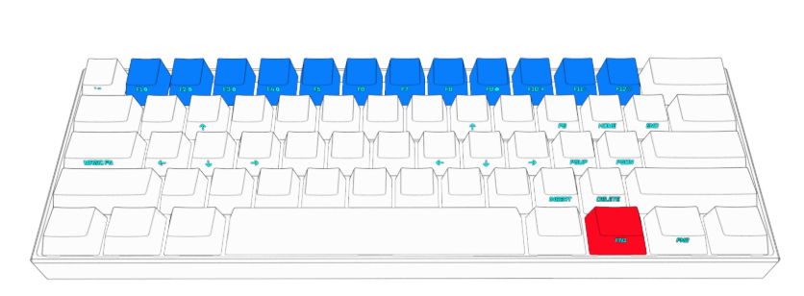  https://service.hexcore.xyz/manual/annepro2/
Matéria prima: | Keycaps em PBT com marcação em Double Shot, resistentes ao desgaste e sem brilho excessivo após anos de uso, com a estrutura bem firme. Quatro anos de uso sem apagamento das letras ou manchas. | 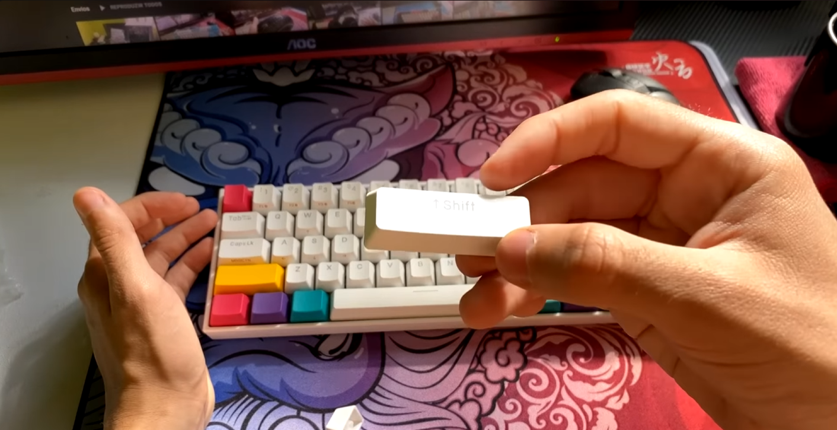  https://youtu.be/LztUnzX1y6k?t=547
Performance: | Os Switches Gateron Red são extremamente suaves e responsivos, resultando em uma boa estabilidade durante o uso continuo. Sem gerar atraso no uso das teclas ou problemas durante a digitação | 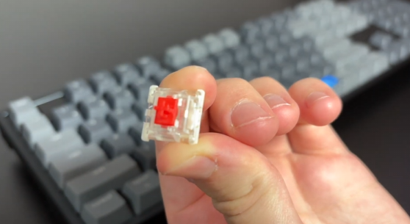  https://youtu.be/zFn1ea7igZA
Design: | Por se tratar de um teclado “60%” seu design compacto, traz um ar moderno e minimalista para o setup. A Iluminação RGB personalizável deixa tudo ainda mais agradável a experiência do usuário e agrega ao valor estético do produto. | 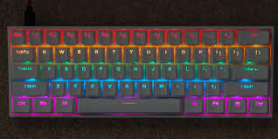  https://www.youtube.com/shorts/2mymTrl0Imc?feature=share
Durabilidade: | Mantém o funcionamento adequado mesmo após 4 anos de uso diário, sem defeitos mecânicos ou estruturais. | 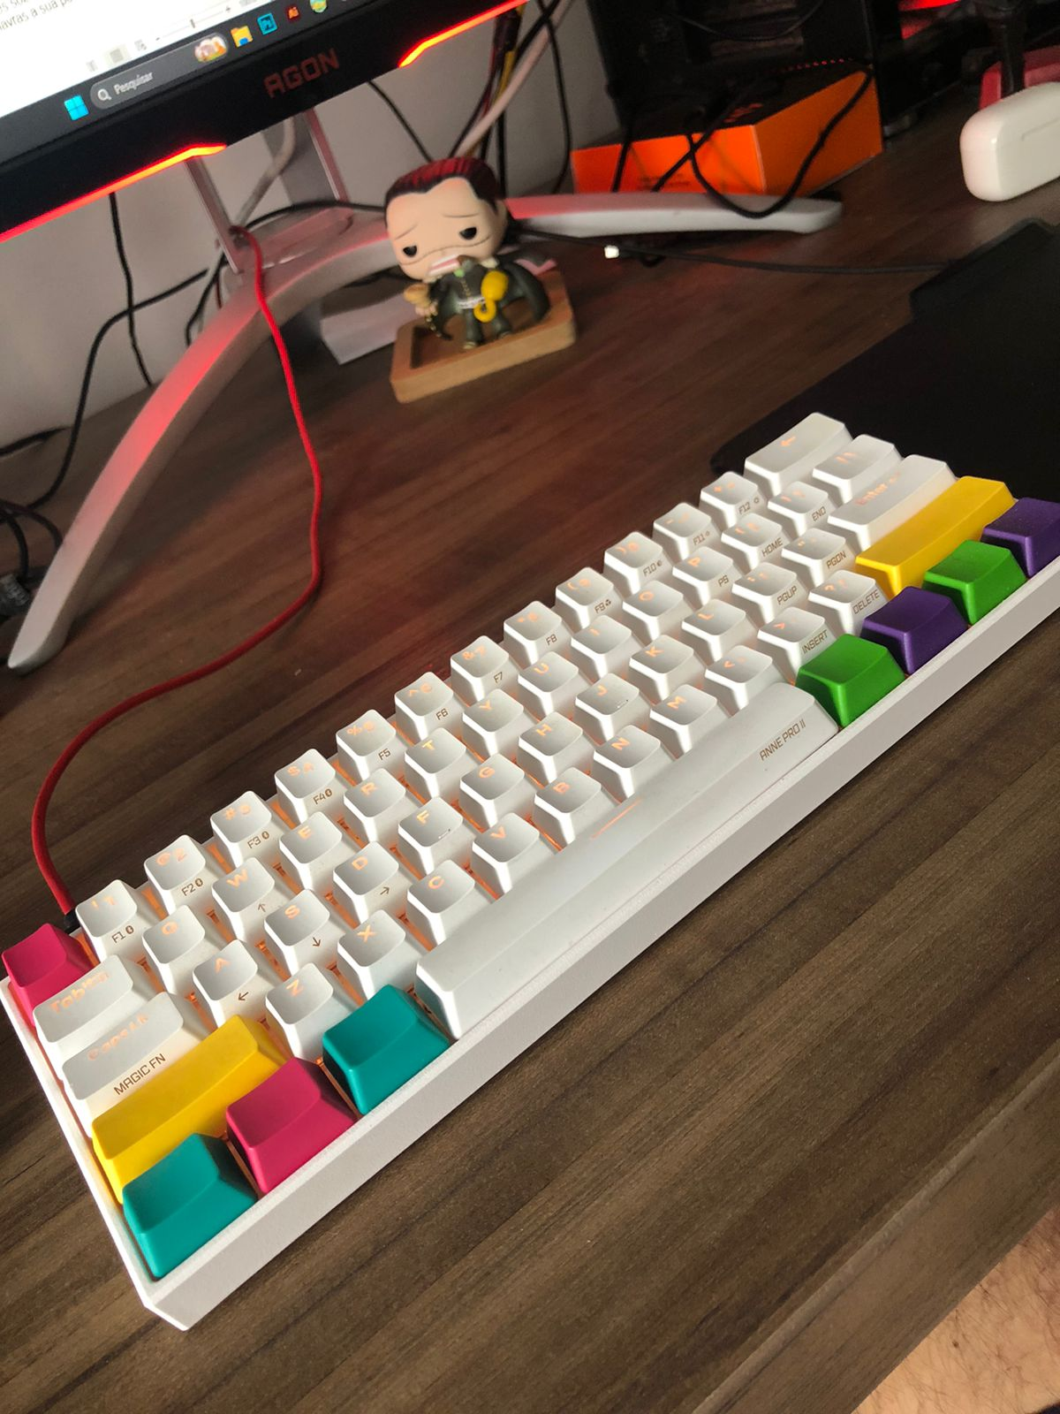

Relatório
O item analisado foi o teclado mecânico Anne Pro II, que comprei em 2022 e uso diariamente há cerca de quatro anos. Utilizo tanto para atividades da faculdade quanto para lazer, como jogos e digitação em geral. Por ser um produto de uso pessoal, a análise foi feita com base na minha experiência prática ao longo desse tempo.
De modo geral, considero o teclado de boa qualidade, principalmente pela durabilidade das keycaps em PBT com tecnologia double shot, que até hoje não apresentaram desgaste nas letras nem aquele brilho comum em teclas mais simples. Os switches Gateron Red continuam funcionando bem, com acionamento suave e sem falhas perceptíveis.
Quando comprei o teclado, ele veio com um removedor de teclas, o que facilita a personalização e a limpeza superficial. Porém, não acompanha nenhum item específico para limpeza ou manutenção interna. Além disso, como a placa de circuito não é removível, isso dificulta uma limpeza mais profunda, deixando a manutenção um pouco limitada. Mesmo assim, o teclado continua funcionando normalmente após anos de uso constante.

Evidências
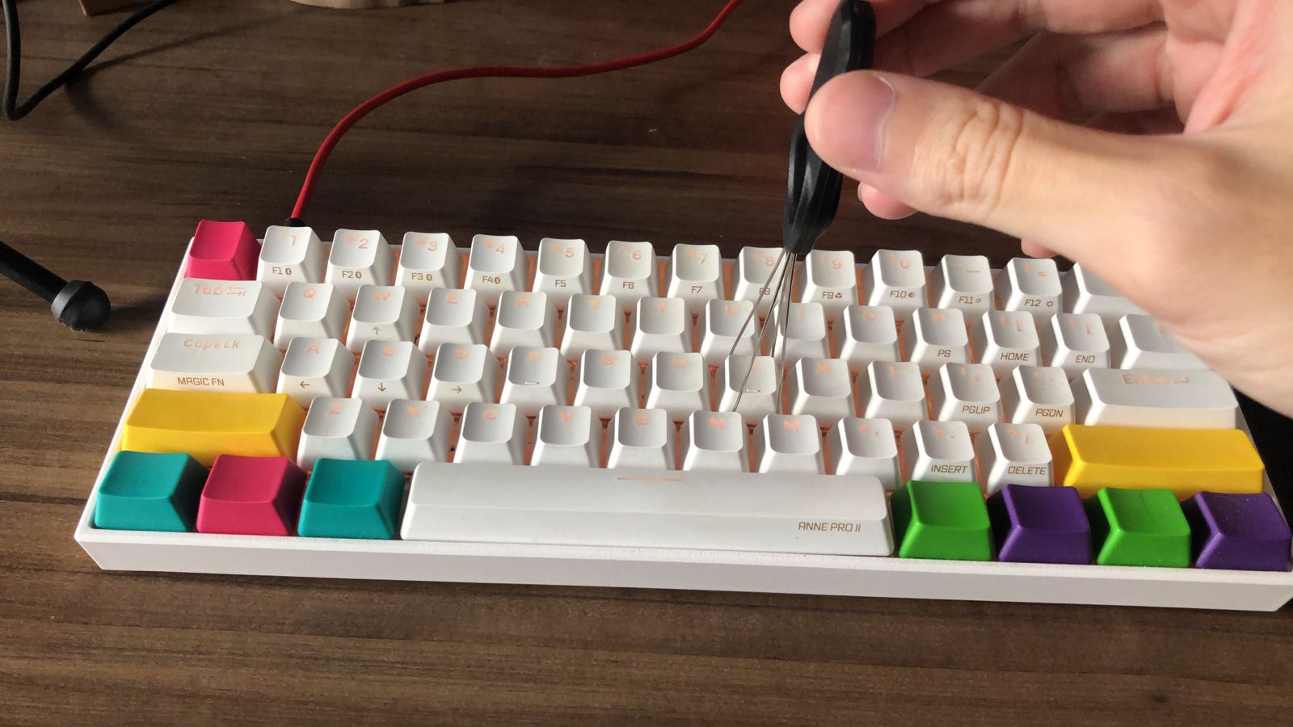
Teclado em PBT e teclas marcadas com Double Shot sem desgastes com removedor de teclas.

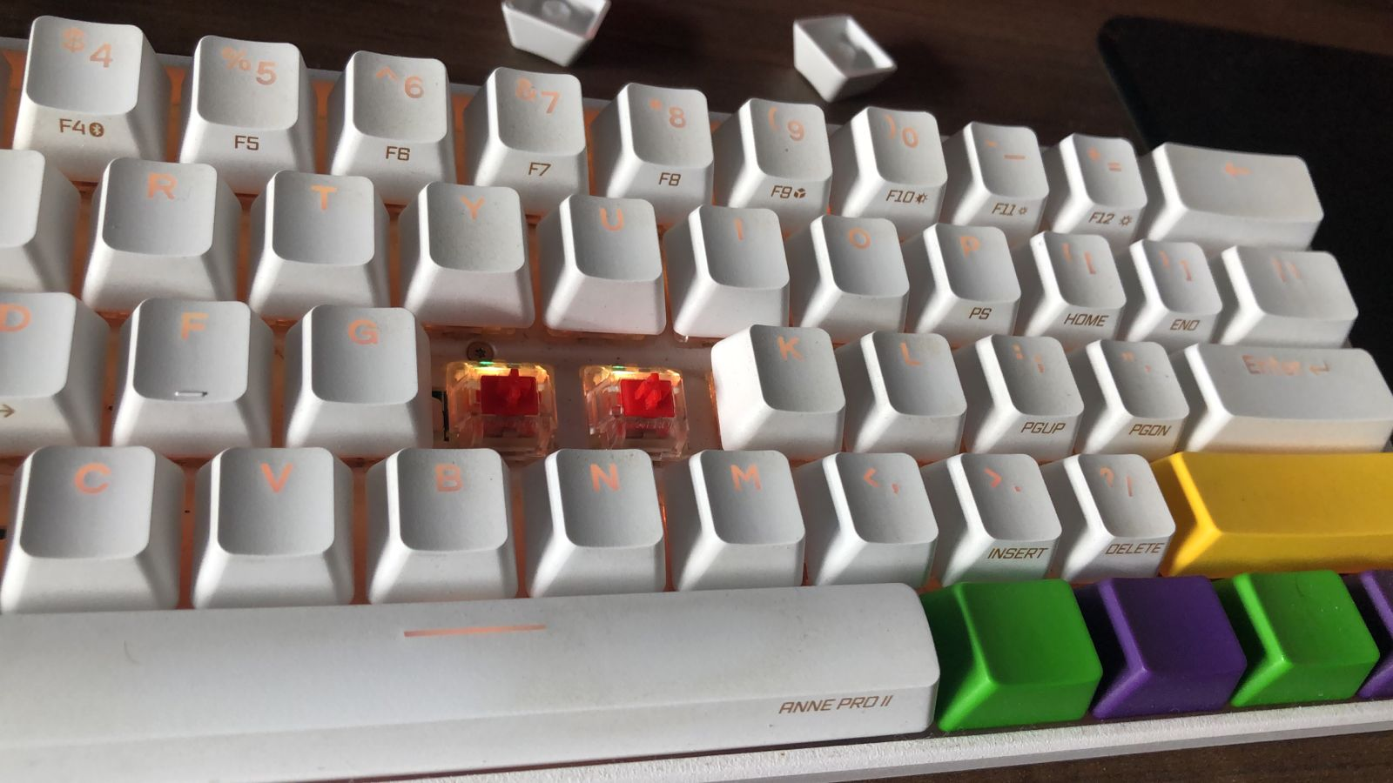
Switch’s Gateron Red com mais de 4 anos de uso.

Onde encontrar
O Anne Pro II pode ser encontrado no AliExpress e Mercado Livre
Link do Mercado Livre –
https://www.mercadolivre.com.br/teclado-mecnico-anne-pro-2-rgb-branco-60-bluetooth-switch-gateron-red/p/MLB16085310?pdp_filters=item_id%3AMLB5979707352&from=gshop&matt_tool=13560550&matt_internal_campaign_id=&matt_word=&matt_source=google&matt_campaign_id=22120855569&matt_ad_group_id=179138690771&matt_match_type=&matt_network=g&matt_device=c&matt_creative=729092955358&matt_keyword=&matt_ad_position=&matt_ad_type=pla&matt_merchant_id=735125422&matt_product_id=MLB16085310-product&matt_product_partition_id=2584316702352&matt_target_id=aud-1966852281496:pla-2584316702352&cq_src=google_ads&cq_cmp=22120855569&cq_net=g&cq_plt=gp&cq_med=pla&gad_source=1&gad_campaignid=22120855569&gbraid=0AAAAAD93qcDo5GVFzS2Xc5-H5Ym6vnAzn&gclid=CjwKCAiAqprNBhB6EiwAMe3yhkjxlR6jO9bKpBn8iiuprC-5nay6lApL3VvMSRioeRWpu9Xrkozq3xoCaB0QAvD_BwE
Link do AliExpress –
https://pt.aliexpress.com/item/1005005492106742.html?spm=a2g0o.productlist.main.1.2a6969abe5rO52&algo_pvid=a9aaeaa0-0b49-43fd-b909-0b430c374aa4&algo_exp_id=a9aaeaa0-0b49-43fd-b909-0b430c374aa4-0&pdp_ext_f=%7B%22order%22%3A%2216%22%2C%22eval%22%3A%221%22%2C%22fromPage%22%3A%22search%22%7D&pdp_npi=6%40dis%21BRL%21603.54%21464.73%21%21%21735.84%21566.60%21%402103129f17725587836062082e1c12%2112000033294216308%21sea%21BR%210%21ABX%211%210%21n_tag%3A-29910%3Bd%3Afda2b347%3Bm03_new_user%3A-29895&curPageLogUid=5aJcNHGbHH7c&utparam-url=scene%3Asearch%7Cquery_from%3A%7Cx_object_id%3A1005005492106742%7C_p_origin_prod%3A&_gl=1*55bat4*_gcl_aw*R0NMLjE3NzI1NTg3ODUuQ2p3S0NBaUFxcHJOQmhCNkVpd0FNZTN5aHN1aTVlczlpRVVGdzQ3S2Izc24yNG1wZTZiY19oRFp1VkFnWWFQLWhmTGhqN0pyY0tiZG5Cb0N6ODhRQXZEX0J3RQ..*_gcl_dc*R0NMLjE3NzI1NTg3ODUuQ2p3S0NBaUFxcHJOQmhCNkVpd0FNZTN5aHN1aTVlczlpRVVGdzQ3S2Izc24yNG1wZTZiY19oRFp1VkFnWWFQLWhmTGhqN0pyY0tiZG5Cb0N6ODhRQXZEX0J3RQ..*_gcl_au*MTIxMzE2OTc4NS4xNzcwNjQ1ODAx*_ga*NDc1NzU2MzEzLjE3NzA2NDU4MDE.*_ga_VED1YSGNC7*czE3NzI1NTg3MjkkbzIkZzEkdDE3NzI1NTg3ODUkajQkbDAkaDA

CONCLUSÃO
O produto analisado foi o teclado mecânico Anne Pro II, que comprei em 2022 e uso diariamente há cerca de quatro anos. Utilizo tanto para a faculdade quanto para jogos e tarefas do dia a dia, então essa análise é baseada na minha experiência real com o produto ao longo do tempo.
De modo geral, considero um teclado de boa qualidade. O design é compacto e minimalista, o que facilita muito o transporte, principalmente para quem usa notebook e precisa levar o teclado na mochila. Mesmo sendo um modelo 60% e exigindo combinações de teclas para acessar algumas funções, a adaptação é rápida e o aprendizado é simples no uso diário.
As keycaps em PBT com tecnologia double shot continuam bem conservadas, sem desgaste nas letras. Os switches Gateron Red seguem suaves e consistentes. O LED RGB também é um destaque, com cores fortes e bem definidas, deixando o visual bonito e chamativo.
Quando comprei, veio com removedor de teclas, mas não acompanha itens para limpeza interna. Além disso, como a placa de circuito não é removível, a manutenção mais profunda acaba sendo limitada. Mesmo assim, o teclado continua funcionando normalmente até hoje.

REFERÊNCIAS BIBLIOGRÁFICAS
FRAGUAS84. Unboxing Anne Pro 2 Mechdly – O melhor teclado mecânico chinês? YouTube, 23 de ago de 2021. Disponível em: https://www.youtube.com/watch?v=LztUnzX1y6k&t=547s. Acesso em: 3 mar. 2026.
NATE DOGG. Keychron Gateron Red Switches Sound Test YouTube, 12 de jan de 2025. Disponível em: https://www.youtube.com/watch?v=zFn1ea7igZA. Acesso em: 3 mar. 2026.
Anne Pro 2 User Manual: HEXCORE Disponível em: https://service.hexcore.xyz/manual/annepro2. Acesso em: 3 mar. 2026.

